ПУБЛИЧНЫЙ ДОКЛАД

муниципального
бюджетного дошкольного образовательного
учреждения «Детский сад с. Старовароваровка
Анучинского муниципального округа Приморского края»

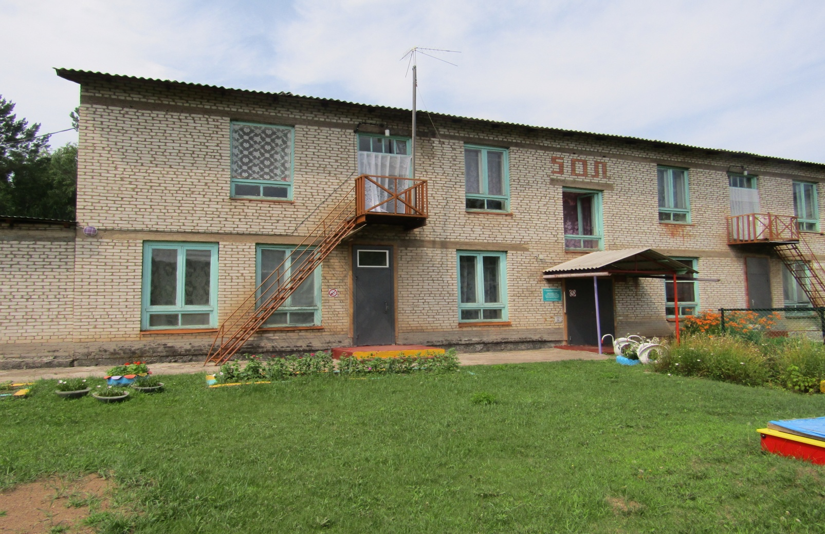

с. Староварваровка
2020г.

СОДЕРЖАНИЕ ДОКЛАДА

№  п/п | Разделы | Страницы
1. | Общая характеристика учреждения
2. | Состав воспитанников
3. | Структура управления учреждением
4. | Условия осуществления образовательного  процесса
5. | Финансовое обеспечение учреждения
6. | Кадровое обеспечение учреждения
7. | Учебный план
8. | Дополнительные образовательные услуги
9. | Результаты образовательной деятельности
10. | Состояние здоровья воспитанников
11. | Организация питания
12. | Социальная активность и социальное  партнерство учреждения
13. | Обеспечение безопасности
14. | Проблемы и основные направления  ближайшего развития учреждения

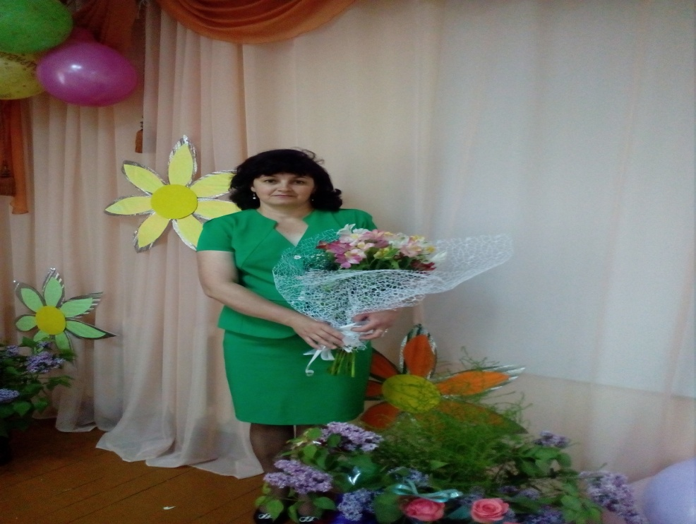

Любовь Анатольевна Суляндзига ,
заведующий муниципальным бюджетным
дошкольным образовательным учреждением
«Детский сад с.Староварваровка
Анучинского муниципального округа Приморского края»
Публичный доклад муниципального бюджетного дошкольного образовательного учреждения «Детский сад с. Староварваровка Анучинского муниц ипального округа Приморского края» за 2019-2020 учебный год содержит информацию о работе, достижениях и проблемах, которые предстоит решать коллективу детского сада совместно с родителями, органами местного самоуправления и нашими учредителями.
С содержанием доклада мы, прежде всего, желаем ознакомить родителей, которые приводят своих детей в наш детский сад. Знакомство с данным докладом познакомит родителей с традициями, условиями образования и воспитания, образовательными программами, целями и задачами нашего учреждения, ежедневными заботами коллектива.

1.ОБЩАЯ ХАРАКТЕРИСТИКА ЗАВЕДЕНИЯ

Муниципальное бюджетное дошкольное образовательное учреждение «Детский сад с.Староварваровка является звеном муниципальной системы образования на основе муниципальной собственности (некоммерческое). Деятельность МБДОУ регламентируется лицензией Департамента образования и науки Приморского края серия 2 5KО1 № 0000803 регистрационный № 119 от 23 апреля 2015 года на право осуществления образовательной деятельности.
Тип детского сада: бюджетное образовательное учреждение;
Вид детского сада: детский сад с. Староварваровка ;
Статус: дошкольное образовательное учреждение.
С 2009 года заведующим детского сада работает Суляндзига Любовь Анатольевна.
Воспитателями Понуровская Нина Васильевна, Глушак наталья Ивановна.

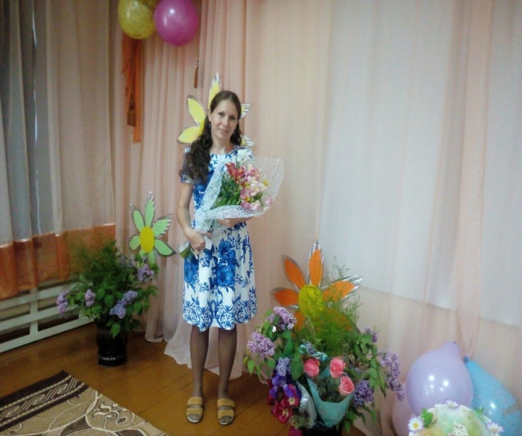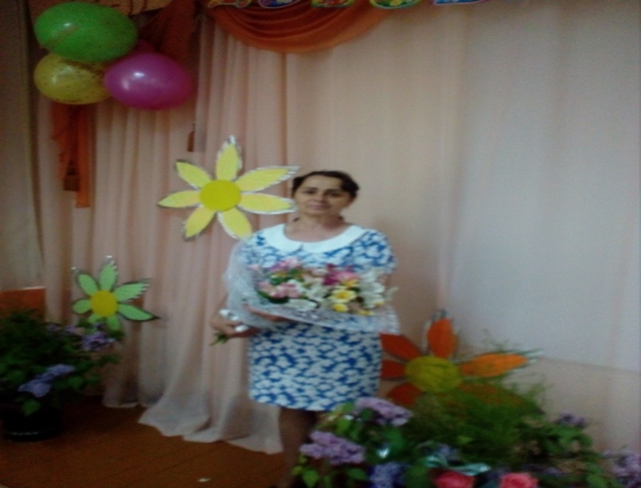
Учредителем детского сада является Администрация муниципального Анучинского муниципального округа Приморского края с передачей части функций, за исключением финансирования, реорганизации и ликвидации, управлению образования в соответствии с Уставом с изменениями и дополнениями от 26.02.2015 г. № 91 ( в ред. От 10.03.2021 г. № 200), который утвержден Учредителем и зарегистрирован в ИННС России по Приморскому краю. Помещения и участок соответствуют нормам и правилам пожарной безопасности.
Характеристика объекта. Местонахождения детского сада: (юридический и фактический адрес) 692300, Россия, Приморский край, Анучинский муниципальный округ , с. Староварваровка ул. Луговая , 20. ДОУ находится в центре села. Тип постройки: отдельно стоящее 2-этажное кирпичное здание типового проекта на 175 мест. Общая площадь здания составляет 4120 кв.м. Двухэтажное здание рассчитано на 6 рабочих групп. Однако часть здания отключена от отопления, в связи с функционированием одной группы. На 1-ом этаже находится музыкальный и физкультурный залы, пищеблок, прачечная, кабинет заведующего и кабинет для сотрудников, комната для складирования атрибутов к праздникам, продуктовый склад. На 2-ом этаже групповая и спальня, столовая, методический кабинет, кабинет для занятий, комната для приходящего медработника ФАПа. Групповое помещение обеспечено мебелью и игровым оборудованием. Развивающая среда детского сада организована с учетом интересов детей и отвечает их возрастным особенностям. На территории детского сада расположены: спортивная площадка, беседка, постройки с малыми игровыми формами для игр детей, песочницы и декоративные клумбы, которые создают уют и комфорт, и способствуют всестороннему развитию детей. Транспортная развязка населенного пункта — до районного центра 20 км.- автотранспортом.
Режим работы учреждения и длительность пребывания в нем детей
определяется Уставом. Учреждение работает с 7-30 до 18-00 по пятидневной рабочей неделе. Выходные дни в учреждении: суббота, воскресенье, праздничные дни.
Анализ развития детского сада за последние годы показал стабильность
уровня посещения детей в год. В этом направлении нам есть возможность будущего развития т. к. расчетное количество мест более 25.
Достижения современного уровня качества образовательной деятельности детского сада стали возможны в результате реализации предыдущей районной целевой программы «Развитие дошкольного образования Анучинского муниципального округа на 2020 г. - 2025 г.».

2. СОСТАВ ВОСПИТАННИКОВ

В ДОУ одна разновозрастная группа. Воспитывалось в среднем 27 детей. В группе по четыре возрастные подгруппы.

Количество воспитанников посещающих детский сад за последние три года
№ | Возрастной ценз | 2016-  2017 | 2017-2018 | 2018-2019 | 2019-  2020уч.год | 2020-  2021
 | От 1.2 до 7 | нач.г/ кон.г | нач.г/ кон.г | нач.г/ кон.г | нач./ кон.г | нач./ кон.г
 |  | 23 20 | 17 17 | 29 30 | 17 27

По социальному составу контингент родителей разнообразный

Полные семьи | Из них многодетные | Неполные | С опекаемыми детьми
18 | 5 | 2 | 0

Образовательный уровень семей
Высшее |  | Среднее  специальное |  | Среднее |  | Без образования
муж | жена | муж | жена | муж | жена | муж | жена
2 | 4 | - | - | 3 | 4 | 5 | 4

Психологический климат в семье

Благоприятный | Конфликтные отношения
85,00% | -

Для родителей проводят информационные встречи, беседы, выставляется наглядная информация и выдается раздаточный материал по различным вопросам воспитательно-образовательной деятельности и здоровье сбережению дошкольников.
В соответствии с установленным государственным статусом детский сад реализует образовательные программы: «Программа воспитания и обучения в детском саду» М.А. Васильевой, В.В. Гербовой, Т.С. Комаровой, и вариативно «Радуга» Т.Н. Дороновой. С 2013года представлена «Основная образовательная программа детского сада».

3. СТРУКТУРА УПРАВЛЕНИЯ УЧРЕЖДЕНИЕМ
Управление учреждением осуществляется с соблюдением действующего законодательства и в соответствии с Уставом.
Структура управление учреждения, его органов самоуправления строится на принципах самоуправления и единоначалия. Формы самоуправления: педагогический совет учреждения (все педагоги и представители родителей с правом совещательного голоса) и общее собрание трудового коллектива (в состав входят: весь трудовой коллектив и члены родительского комитета с правом совещательного голоса), Совет родителей (в равной мере представители родительской общественности, работники детского сада), аттестационная комиссия. Непосредственное руководство детским садом осуществляет заведующий, назначенный учредителем. Учредителем является администрация Анучинского муниципального округа Приморского края, в лице казённого учреждения «Муниципальный орган управления образованием Анучинского муниципального округа ».
Изменения, происходящие в образовании, потребовали новых способов управления детским садом, которые должны обеспечивать открытость и гласность в деятельности коллектива, целенаправленность по наращиванию образовательного потенциала. Первым этапом работы и структуры управления для нас стало определение приоритетных задач развития:
- повышение конкурентоспособности детского сада за счет повышения качества образовательного процесса через совершенствование профессиональных умений сотрудников, расширение дополнительных услуг, рационализацию использования рабочего времени;
- повышение ответственности коллектива за вверенные задачи через создание положительной мотивации сотрудников, расширение полномочий членов коллектива в управлении учреждением;
- повышение прибыльности детского сада за счет эффективного и рационального использования его бюджетных и внебюджетных средств;
- расширение демократических форм управления через создание общественно-государственной системы управления учреждением.
В детском саду действует структурно-функциональная модель управления, которая позволяет оперативно решать те или иные инновационные задачи (проблемы) в режиме развития. Эта модель включает в себя традиционные объединения, предусмотренные Уставом детского сада, а также органы со управления.
Управление осуществляет руководитель детского сада.

Важные вопросы в жизни и деятельности детского сада: выработка перспектив развития учреждения, определение путей достижения избранных целей, развитие методической базы, материально-техническое обеспечение и осуществление других задач решаются Советом педагогов, Советом родителей, Советом трудового коллектива и общим родительским собранием.
Особое место на этом уровне отводится Совету педагогов детского сада, который является связующим звеном между жизнедеятельностью педагогического коллектива и системой образования. На данном этапе решаются задачи обобщения педагогического опыта, повышения профессионального мастерства каждого педагога и развития творческого потенциала.
- «Портфолио педагога ДОУ» (с подборкой материалов, характеризующих уровень его квалификации и содержащие основные направления профессионального роста);
- проведение заседаний Совета педагогов различных форм;
- постоянно действуют семинары по решению конфликтных ситуаций, по сохранению психологического климата педколлектива
Предметом деятельности и цель в этом учебном году была работа:
- реализации основной общеобразовательной программы дошкольного образования в группе общеразвивающей направленности.
Педагогический коллектив углубляет решение задач этого года:
*охрана жизни, укрепление и обеспечение физического и психологического здоровья детей;
*обеспечение познавательно-речевого, социально-личностного, художественно-эстетического, экологического воспитания дошкольника посредством русских народных сказок;
*воспитание с учетом возрастных категорий детей гражданственности, любви к окружающей природе, Родине, семье;
*взаимодействие с семьей ребенка для обеспечения полноценного развития детей;
*оказание консультативной и методической помощи родителям (законным представителям) по вопросам обучения и развития детей.
Активное участие в жизни детского сада участвует Совет родителей. Совет
помогает доводить до каждой семьи и каждого педагога идеи сотрудничества. Результатом работы является:
- повышение активности родителей в жизни детского сада;
- установление традиционных форм сотрудничества, совместное решение актуальных вопросов, творческие встречи, участие в представлениях, участие в разыгрывании сказок, выставках поделок и рисунков, подготовке и участии в мероприятиях детского сада и района, участие в субботниках и ремонте детского сада, и в приобретении оборудования развивающей среды.

В настоящее время Совет родителей решает актуальные задачи развития детского сада по психолого-педагогическому и правовому просвещению родителей, особенно молодых семей, решают вопросы, не требующие административного управления.
Эффективная работа совместных действий команды единомышленников коллектива детского сада и родителей основная задача на будущий успех и развитие.
Сайт детского сада -star-var.do.am

2. ОСОБЕННОСТИ ОБРАЗОВАТЕЛЬНОГО ПРОЦЕССА.
Дошкольное учреждение реализует базовые образовательные программы:
- Образовательная программа МБДОУ детского сада
- М.А.Васильевой «Программа воспитания и обучения в детском саду»
- Программа кружка «Умелые ручки» дополнительная;

Ежегодно проводится мониторинг сформированной у детей знаний, умений и навыков. Результаты мониторинга позволяют осуществлять индивидуальный подход к каждому ребенку.
Оздоровительная работа ДОУ осуществлялась по программе «Растем здоровыми» В.А. Доскина. Цель данной программы сохранение и укрепление физического и психического здоровья детей, совершенствование их физического развития.
В систему оздоровительной работы входят:
- создание условий, способствующих благоприятному развитию организма;
- организации рациональной двигательной активности детей;
- проведение специфической и неспецифической иммунопрофилактики.
Для эффективного оздоровления в ДОУ проводились мероприятия по соблюдению санитарно-эпидемиологических норм и правил:
оздоровительного воспитания:
- проветривание помещений;
- проведение влажной уборки помещений;
- укороченные шторы на окнах;
- дважды в год чистятся ковровые изделия (летом — стирка, зимой — чистка снегом);
- до начала цветения трав, покос участка;
- применение дезодорирующих средств с соблюдением правил;
- во время карантина строгое соблюдение санэпидрежима.
Организация двигательной активности:
Важнейшее условие оздоровления — двигательная активность детей.
При организации двигательной активности применялся индивидуальный подход, нагрузка адекватна возрасту, полу ребенка и состоянию ребенка на данный момент. Двигательную активность сочетали с общедоступными закаливающими процедурами: элементы дыхательной гимнастики. Применяли формы:
- занятия в физкультурном зале и на воздухе;
- утренняя гимнастика;
- физкультминутки;
- оздоровительный бег;
- подвижные игры и физические упражнения на прогулке и в группе;
- физкультурные досуги, спортивные праздники.
Иммунопрофилактика:
- вакцинопрофилактика; (профилактические прививки).
- витаминизация блюд;
- закаливающие процедуры;
- дыхательная гимнастика, массаж и самомассаж (комплексные применения).
Дополнительные образовательные услуги в ДОУ проводились по художественно-эстетическому воспитанию — один раз в 2 недели во второй половине дня.
На индивидуальных занятиях дети учились пению народных песен, частушек, танцевальным движениям. Нравственно-эстетическое направление в музыкальном развитии детей в ДОУ совмещают с работой воспитатели Понуровская Нина Васильевна и Глущак Наталья Ивановна.
Для детского сада стало неотъемлемой частью общение со школой. Знакомство с ней и её классами, библиотекой, посещение уроков в начальных классах и различных мероприятий: «Первый звонок», «Прощание с букварем», «Последний звонок».
С Домом культуры детский сад встречается на праздничных концертах ко Дню Победы и Дню защиты детей.

Библиотека детского сада периодически пополняется наглядной, методической и художественной литературой (в этом участвуют многие родители). Каждый квартал мы пополняем библиотечный фонд методической, детской художественной литературой.

Сотрудники детского сада стремятся, обеспечить воспитанникам содержательную и увлекательную жизнь. В течение учебного года проводятся различные интересные мероприятия: праздники и развлечения « Праздник осени », «Новогодняя сказка», «Святки — калядки», утренник «Буду в Армии служить», утренник «Мамочка, милая мама моя», «Вербное воскресенье», утренник «До свидания детский сад», концерт «Пусть всегда будет солнце».

В детском саду проводятся конкурсы рисунков и поделок из природного материала. Первыми с работами детей знакомятся родители и гости, а потом работы принимают участие в районных выставках.
Выставки детского творчества, выставки совместных работ детей и родителей, фотовыставки «Это я, это я — это вся моя семья», экскурсии к памятным местам и социальным объектам села. Это далеко неполный перечень дел, в реализации которых совместно действуют сотрудники детского сада, воспитанники и родители.
Чтобы воспитанники могли в полной мере реализовать свои способности, в детском саду функционирует кружок: « Умелые ручки »(работа с соленым тестом).
Основная работа педагогов детского сада — это работа с родителями, весь коллектив детского сада нацелен на позитивные отношения, взаимопонимание с родителями дают позитивные результаты. Родители не только являются зрителями всех открытых мероприятий проводимых в детском саду, но и их участниками. Принимают участий в проведении праздников и развлечений, субботниках и в посадке цветов на клумбах, озеленению, откос травы и в создании благоустройства в детском саду.
Основные формы работы с родителями:
- собрания;
- беседы;
- консультации;
- совместные праздники;
- развлечения;
- субботники;
- индивидуальная работа;
- оформление папок-передвижек;
- анкетирование;
- уголки для родителей.

- УСЛОВИЯ ОСУЩЕСТВЛЕНИЯ ОБРАЗОВАТЕЛЬНОГО ПРОЦЕССА.
В соответствии с Уставом детский сад работает в режиме пятидневной рабочей недели с выходными днями: суббота, воскресенье. Длительность работы детского сада 10.5 часов, режим работы для разновозрастной группы возрастных групп с 7.30 до 18.00 часа.
Группа состоит из: игровой комнаты, спальни, моечной, туалета, раздевалки. В детском саду оборудованы: музыкальный и физкультурный залы.
Согласно программе развития детского сада одной из приоритетных задач формирования социально-образовательного пространства является совершенствование образовательное среды. В понятие «образовательная среда» мы включаем совокупность условий, оказывающих прямое или косвенное влияние на развитие ребенка в детском саду, на состояние его физического и психического здоровья, успешность его дальнейшего образования, а также на деятельность всех участников образовательного процесса в ДОУ.
В качестве основных компонентов, влияющих на качество осуществления образовательного процесса в детском саду, мы выявили:
- оснащенность педагогического процесса учебно-методическим материалом;
- взаимодействие участников образовательного процесса (духовное пространство)
- формирование предметно-пространственной среды развития ребенка.
Каждый из перечисленных компонентов обладает различными свойствами, которые в образовательном процессе получают конкретное выражение и определяют влияние среды на формирование качества образования.
Целенаправленно ведется работа по укреплению материально-технической базы учреждения, оборудованию предметно-развивающей среды.
В 2019-2020 учебном году на оборудование детского сада израсходовано из средств местного бюджета и внебюджетных денежных средств на сумму более 200 тыс. рублей на закупку светодиодных ламп по всему детскому саду ( приобретены смесители, кухонная посуда из нержавеющей стали, заменены унитазы, заменена установка кранов в умывальной комнате на 2 этаже, заменен боллер в кухне и умывальной комнате, закуплена стиральная машина – автомат, выполнены работы по устройству дверей). В помещении детского сада оборудована моечная комната, отдельно в группе установлены умывальные раковины, по санитарным требованиям.
В группе детского сада предметно-развивающая среда имеет несколько зон, в которые входят библиотека, уголок ряженья, рисования, магазин, уголок будущего первоклассника, игровая зона, уголок природы, парикмахерская, кухня, аптека. Кроме этого оборудованы помещения под определенные виды занятий: музыкальный, для проведения музыкально-театрализованных постановок и занятий, обучающих пению, танцам, игре на народных музыкальных инструментах.

Учебно-методическая оснащенность детского сада позволяет педагогам проводить воспитательно-образовательный процесс на достаточно хорошем уровне. Имеется достаточно литературы по организации взаимодействия с родителями воспитанников. Воспитателями активно используются разработки из опыта работы воспитателей других детских садов. Педагоги детского сада тоже накапливают свой опыт работы.

Постоянно ведется пополнение учебно-воспитательного процесса учебными материалами и наглядными пособиями, создана библиотека ДОУ.
В наличии материальной базы имеются телевизор, DVD, ноутбук, принтер и ксерокс, был приобретен экран, проектор. Все эти технические средства используются в образовательной работе детского сада. Просмотры и прослушивания познавательного материала, мультфильмов, прослушивание музыкальных композиций перед сном, множительная техника используется для копирования в различных объемах и композициях пособий позволяющих развивать моторику руки.
В структуре образовательной среды мы придаем большое значение взаимодействию участников образовательного процесса. Его характер зависит от личностных и профессиональных качеств педагогических работников, индивидуальных и возрастных особенностей детей и педагогической культуры родителей. Во всей этой системе ключевую роль играет педагог. Поэтому при составлении образа эффективного педагога мы ориентировались на следующие профессионально-педагогические способности:
1. Коммуникативные
- терпимость и сдержанность в общении со всеми участниками образовательного процесса;
- положительная тактика общения;
- умение легко вступать в диалог;
- умение конструктивно разрешать конфликтные ситуации;
- совместимость с коллегами.
2. Дидактические
- умение строить педагогический процесс на основе принципов дидактики (активности, наглядности, доступности, систематичности, научности и развивающего обучения).
3. Научно-педагогические
- умение выбирать из множества методик и технологий наиболее оптимальные;
- умение систематизировать и представлять свой опыт;
- умение проводить исследовательскую деятельность;
- умение разрабатывать инновационные проекты и внедрять их в образовательный
процесс.
4. Личностные
- педагогический такт;
- индивидуальный подход к воспитанникам;
- педагогическая этика.
5. Организаторские
- умение заряжать всех своей энергией;
- творческая и исполнительская инициативность;
- требовательность к себе и другим;
- высокая работоспособность и личная организованность;
- способность заниматься самообразованием.
В сложной системе взаимодействия участников педагогического процесса помогают постоянно действующие в детском саду районные семинары-практикумы, которые ежегодно проводятся по наиболее актуальным и проблемным вопросам.

Реализация программы требует своеобразной организации в детском саду материальной развивающей среды. Образовательная среда создается с учетом возрастных возможностей детей, зарождающихся, склонностей и интересов и конструируется таким образом, чтобы ребенок в течение дня в детском саду мог найти для себя увлекательное занятие, дело. В нашей разновозрастной группе созданы свои «центры» и «уголки», которые содержат в себе познавательный и развивающий материал соответственно возрасту детей:
- центр театрализованного творчества
- центр конструирования
- спортивный уголок
- уголок экологической лаборатории
- уголок «магазин»
- угол природы и др.
Ребенок находится в детском саду весь день, и необходимо, чтобы окружающая обстановка радовала его, способствовала пробуждению положительных эмоций, воспитанию хорошего вкуса. В связи с этим сделан акцент на «одомашнивание» среды развития ребенка. Мебель и игровое оборудование подобраны с учетом санитарных и психолого-педагогических требований. В группе созданы условия для самостоятельной художественной, творческой, театрализованной и двигательной деятельности; оформлены экологические уголки, тематически оформлены коридоры. Спортивный зал оснащен необходимым спортивным оборудованием. В течение года проделана большая работа по оснащению. На игровых площадках построены песочницы (завезен песок), лавочки, качели (отремонтированы), в беседке установлены столики со стульчиками.

На данное время остается проблемным:
- недостаточно спортивного оборудования на игровых площадках (малых архитектурных форм);
- недостаточно оснащен образовательный процесс игровым оборудованием нового поколения: игровые модули : «Театр-магазин-почта».

4. ФИНАНСОВОЕ ОБЕСПЕЧЕНИЕ УЧРЕЖДЕНИЯ

Важной задачей в 2019-2020 уч.г. стало экономное использование средств, выделенных бюджетом. Здесь было важно правильно составить смету расходов, с учетом обеспечения условий для бесперебойного функционирования всех жизнеобеспечивающих систем детского сада, таких, как заработная плата сотрудников, питание детей, обновление устаревшего технологического оборудования за счет приобретения более совершенного, оформление технической документации, приобретение нового игрового оборудования, для создания комфортных условий пребывания воспитанников в детском саду и т.д. На финансирование детского сада в 2019-2020 году выделено из местного бюджета – более 220000 тыс. рублей. Средняя заработная плата педагогического персонала составляет – 22000тыс. руб.в год.( на 1 шт.единицу). Для улучшения качества образования дошкольников немаловажную роль играет укрепление материально-технической базы детского сада, обновление развивающей среды. С этой целью на приобретение игрового и учебного оборудования в 2019-2020 уч. г. израсходовано более 20 тысяч руб. В результате проделанной работы изменились не только группы, но игровые площадки. Дети получили возможность находить себе увлекательное занятие в течение дня, реализовывать свои индивидуальные возможности, улучшились условия труда на рабочих местах для сотрудников.
Несмотря на проводимые мероприятия по улучшению финансового обеспечения
образовательного процесса остаются проблемными:
- недостаточный уровень соответствия технологического
оборудования прачечной отвечающим современным требованиям, кухни.
- недостаточное привлечение внебюджетных финансовых средств.

5. КАДРОВЫЙ ПОТЕНЦИАЛ

Эффективность деятельности детского сада самым непосредственным образом связана
с организационной культурой образовательного учреждения, которую мы определяем как систему ценностных ориентаций, принимаемых всеми работниками. Деятельность педагога мы рассматриваем как ключевое, определяющее звено во всей этой системе. В Программе детского сада большое внимание уделяется модернизации методической работы, одним из приоритетов которой является работа с педагогическим персоналом. Для повышения результативности и эффективности деятельности в этом направлении на методических объединениях проводится оказание психолого-педагогической поддержки педагогов, управление их саморазвитием и обеспечение системы методической работы по созданию целостного образовательного пространства, стимулирующего это развитие.
Образовательный процесс в детском саду осуществляют 2педагога - квалифицированные
специалисты: воспитатели.
Количество сотрудников по штатному расписанию 8 из них:
- административный персонал - 1;
- педагогический персонал - 2;

Общие сведения о педагогических работниках:

№  п/п | Фамилия, имя,  отчество. | Должность | Образование | Категория | Педагогичес  кий стаж | Курсы  повышения  квалификации
1 | Суляндзига Любовь Анатольевна а | Заведующий | Высшее | - | - (стаж работы в образовании ) -9,9 | 31.08.2015  18.02.2015
2 | Понуровская Нина Васильевна | Воспитатель | Средне-  специальное | 2 | 18 | 22.03.2019г.
3 | Глушак Наталья Ивановна | Воспитатель | Высшее | - | 2,0 | Диплом об образовании от 14.02.2017г.

Характеристика по уровню образования

высшее | % | незаконченное  высшее | % | среднее  специальное | % | Без  образования | %
2 |  | - | 0 | 1 |  | - | -

Характеристика по педагогическому стажу

до 5 лет | % | от 5 до 10 лет | % | от 10 до 15 лет | % | свыше 15 лет | %
1 |  | 1 |  | - |  | 1

Характеристика по квалификационным категориям

высшая | % | первая | % | вторая | % | без категории | %
0 | 0 | - |  | 1 |  | 1

педагоги имеют награды:
- Почетная грамота главы района 21
- Почетная грамота управления образования 2
Грамота управления образования 4

В целом, работа педагогического коллектива детского сада отмечается достаточной стабильностью и положительной результативностью. Регулярно педагоги повышают свое мастерство в ходе прохождения аттестации, повышения квалификации, участия в различных семинарах на разных уровнях.
Наряду с достижениями руководство образовательного учреждения видит возможные проблемы, которые предстоит решить в перспективе:
- проблема старения педагогических кадров и недостаточное их обновление молодыми педагогами;
- недостаточная творческая активность некоторых педагогов в представлении передового опыта работы в мероприятиях и конкурсах различного уровня;
- Эмоциональное выгорание педагогов.

- УЧЕБНЫЙ ПЛАН

№ | Образовательная область  Виды НОД | Число занятий по группам
 |  | Группа раннего возраста  (1,2-2 лет) | Первая младшая  (2-3 лет) | Вторая младшая  (3-4 лет) | Средняя  (4-5 лет) | Старшая  (5-6 лет) | Подготовительная  (6-7 лет)
1 | Физическое развитие:
 | Физическая культура в помещении | - | 2 | 2 | 2 | 2 | 2
 | Физическая культура на воздухе | - | 1 | 1 | 1 | 1 | 1
 | Развитие движений | 2 | - | - | - | - | -
2 | Познавательное развитие:
 | Ознакомление с окружающим | - | 1 | 1 | 1 | 1 | 1
 | Формирование элементарных математических представлений | - | - | 1 | 1 | 1 | 2
3 | Речевое развитие:
 | Развитие речи | 2 | 2 | 1 | 1 | 2 | 2
 | Расширение ориентировки в окружающем мире | 1 | - | - | - | - | -
4 | Художественно-эстетическое развитие:
 | Рисование | - | 1 | 1 | 1 | 2 | 2
 | Лепка | - | 1 | 1 в 2 недели | 1 в 2 недели | 1 в 2 недели | 1 в 2 недели
 | Аппликация | - | - | 1 в 2 недели | 1 в 2 недели | 1 в 2 недели | 1 в 2 недели
 | Музыка | 2 | 2 | 2 | 2 | 2 | 2
 | Игра-занятие со строительным материалом | 1 | - | - | - | - | -
 | Игра-занятие с дидактическим материалом | 2 | - | - | - | - | -
5 | Социально-коммуникативное развитие:
 | Игровая деятельность | В режимных моментах | В режимных моментах | В режимных моментах | В режимных моментах | В режимных моментах | В режимных моментах
 | Ручной труд | - | - | - | - | В режимных моментах | В режимных моментах
 | Труд | В режимных моментах | В режимных моментах | В режимных моментах | В режимных моментах | В режимных моментах | В режимных моментах
 | Основы безопасности жизнедеятельности | В режимных моментах | В режимных моментах | В режимных моментах | В режимных моментах | В режимных моментах | В режимных моментах
 | Часть, формируемая участниками образовательных отношений
 | Познавательное развитие |  |  | 1
 | Художественно-эстетич. развитие |  |  |  | 1 | 1 | 1
 | Всего: | 10 | 10 | 11 | 11 | 13 | 14

Пояснительная записка к учебному плану МБДОУ детский сад с. Староварваровка
Учебный план разработан в соответствии с:
- Федеральным Законом от 29.12.2012 г. № 273-ФЗ «Об образовании в Российской Федерации»;
- «Порядком организации и осуществления образовательной деятельности по основным общеобразовательным программам - общеобразовательные программам дошкольного образования», утвержденного приказом Министерства образования и науки Российской Федерации от 30 августа 2013 г. № 1014;
- СанПиН 2.4.1.3049 – 13г. «Санитарно – эпидемиологические требованиями к устройству, содержанию и организации режима работы в дошкольных организациях»;
- Приказом Министерства образования и науки Российской Федерации от 17.10.2013г. № 1155 «Федеральный государственный образовательный стандарт дошкольного образования»;
- Уставом, зарегистрированным Постановлением администрации Анучинского муниципального района № 218 от 19.05.2015г.;
- Лицензией на право образовательной деятельности (серия 25Л01 № 0000803 от 23.04.2015г), выданной Департаментом образования и науки Приморского края;
- Приложением к лицензии на осуществление образовательной деятельности (серия 25 П01 № 0000984) выданным Департаментом образования и науки Приморского края.

Базисный учебный план определяет объём образовательной нагрузки, на проведение организованной образовательной деятельности.
Распределение видов детской деятельности основано на принципах:
- Соблюдения права воспитанников на дошкольное образование;
- Дифференциации и вариативности, которое обеспечивает использование в педагогическом процессе модульный подход;
- Соотношения между обязательной частью (не менее 60% от общего нормативного времени, отводимого на освоение основной образовательной программы дошкольного образования) и частью, формируемой участниками образовательного процесса (не более 40% от общего нормативного времени, отводимого на освоение основной образовательной программы дошкольного образования) частями учебного плана;
- Сохранения преемственности между - обязательной частью и частью, формируемой участниками образовательного процесса;
- Отражения специфики МБДОУ детского сада с.Староварваровка:
- учёта видовой принадлежности ДОУ – учреждение детский сад;
- учёта особенностей возрастной структуры: в дошкольном образовательном учреждении функционирует 1 разновозрастная группа, укомплектованных в соответствии с возрастными нормами.

Из 6 общеобразовательных подгрупп:
подгруппа раннего возраста 1,2-2года
Первая младшая подгруппа возраста 2-3 года ;
Вторая младшая подгруппа возраста 3-4года
Средняя подгруппа возраста 4-5лет
Старшая подгруппа возраста 5-6лет
Подготовительная к школе подгруппа 6-7 лет

Продолжительность непрерывной образовательной деятельности соответствуют требованиям СанПиН 2.4.1.3049-2013г.
- для детей от 1,2 до 2-х лет – не более 8-10 мин;
- для детей от 2 до 3 лет – не более 10 мин;
- для детей от 3 до 4 лет – не более 15 мин;
- для детей от 4 до 5 лет года - не более 20 мин;
- для детей от 5 до 6 лет - не более 25 мин;
- для детей от 6 до 7 - не более 30 мин.
Для детей раннего возраста максимально допустимый объем образовательной нагрузки в первой половине и во вторую половину дня не превышает 20 минут. Допускается осуществлять образовательную деятельность на игровой площадке во время прогулок.
Максимально допустимый объем образовательной нагрузки в первой половине дня в младшей и средней группах не превышает 30-40 минут соответственно, а в старшей и подготовительной – 45 минут и 1,5 часа соответственно. В середине времени, отведенного на образовательную деятельность, проводится физкультминутка. Перерывы между периодами образовательной деятельности – не менее 10 минут.
Учебный год состоит для групп раннего возраста из 34 недель, для 1 младшей группы из 35 недель; для 2 младшей, средней, старшей и подготовительной к школе группы из 36 недель с учётом каникулярного режима деятельности учреждения
с 02 сентября по 13 сентября – адаптационный период
с 02 сентября по 02 февраля - учебный период
с 03 февраля по 07 февраля – зимние каникулы
с 08 февраля по 22 мая (для старших подгрупп) и по 15 мая (для младших подгрупп) - учебный период
с 01 июня по 31 августа – летние каникулы.
В учебный план включены пять областей, обеспечивающие социально-коммуникативное развитие, познавательное развитие, развитие речи, художественно-эстетическое развитие и физическое развитие (ФГОС):
Каждой образовательной области соответствуют различные виды образовательной деятельности, содержание которых определяются основной образовательной программой дошкольного образования МБДОУ и парциальными программами: «Основы безопасности жизнедеятельности детей дошкольного возраста» Н.Н. Авдеевой, О.Л. Князевой, Р.Б. Стёркиной, «Цветные ладошки» И.А. Лыковой, «Ладушки» И. Каплуновой.
Образовательный процесс строится на основе федерального государственного образовательного стандарта дошкольного образования с учетом интеграции образовательных областей: социально-коммуникативное развитие; познавательное развитие; речевое развитие; художественно-эстетическое развитие; физическое развитие, а также через организацию различных видов детской деятельности, использование разнообразных форм и методов работы, обеспечивающих целостность образовательного процесса и решения образовательных задач.
Вариативная часть процесса (не более 40% от общего нормативного времени, отводимого на освоение основной образовательной программы дошкольного образования) предполагает реализацию НОД, досуговой, игровой деятельности:
физическое развитие реализуется в организованной деятельности с первой младшей группы;
познавательное развитие реализуется в НОД по сенсорике (первая младшая группа), ознакомлению с предметным, природным окружением, явлениями общественной жизни, при формировании математических представлений, конструктивной деятельности;
речевое развитие реализуется в НОД по развитию речи, чтению художественной литературы;
художественно-эстетическое развитие реализуется в НОД по музыкальному развитию, ИЗО-деятельности, совместной деятельности детей и взрослого, при чтении художественной литературы;
социально-коммуникативное развитие реализуются в НОД по ознакомлению с окружающим, ручному труду и повседневной жизни.
Для развития интеллектуальной, эмоциональной, коммуникативной, личностной, волевой и познавательной сферы детей организован кружок:
- «Умелые ручки » - 2 младшая подгруппа 1 раз в неделю, 4 занятий в месяц, 36 занятий в год, продолжительность одного занятия 15 минут;
- средняя подгруппа 1 раз в неделю, 4 занятий в месяц, 36 занятий в год, продолжительность одного занятия 20 минут;
- старшая подгруппа 1 раз в неделю, 4 занятий в месяц, 36 занятий в год, продолжительность одного занятия 25 минут;
- подготовительная к школе группа 1 раз в неделю, 4 занятий в месяц, 36 занятий в год, продолжительность одного занятия 30 минут;
В целях исключения превышения предельно допустимой нормы нагрузки на ребёнка за счёт части учебного плана, формируемой участниками образовательного процесса, введены следующие правила:
- ребенок, охваченный дополнительными услугами, посещает занятие в кружке не более одного раза в неделю;
- продолжительность дополнительного занятия соответствует продолжительности в соответствии с возрастными нормами.
Максимальный объем недельной образовательной нагрузки для детей дошкольного возраста соответствует санитарно-эпидемиологическим требованиям к устройству, содержанию и организации режима работы дошкольных образовательных учреждений СанПиН 2.4.1.3049-13г. составляет:
- в группе детей раннего возраста 1,2-2года – 1час 40 минут;
- в первой младшей группе 2-3 года – 1 час 40 минут;
- во второй младшей группе 3-4 года – 2 часа 45 минут, с учетом дополнительного образования;
- в средней группе 4-5лет – 3 часа 40 минут, с учетом дополнительного образования;
- в старшей группе 5-6лет – 5 часов, с учетом дополнительного образования;
- в подготовительной группе 6-7 лет – 7 часов, с учетом дополнительного образования.
Данный учебный план гарантирует подготовку детей к школьному обучению.

Годовой календарный учебный график
муниципального бюджетного дошкольного образовательного учреждения
«Детский сад с. Староварваровка Анучинского района Приморского края»
на 2019 – 2020 учебный год
Содержание | Возрастные группы
 | Группа раннего возраста  (1,2-2 лет) | Первая младшая  (2-3 лет) | Вторая младшая  (3-4 лет) | Средняя  (4-5 лет) | Старшая  (5-6 лет) | Подготовительная  (6-7 лет)
Кол-во возрастных групп в каждой параллели | 1 | 1 | 1 | 1 | 1 | 1
Начала учебного года | 16.09.2019 | 02.09.2019 | 02.09.2019 | 02.09.2019 | 02.09.2019 | 02.09.2019
Окончания учебного года | 15.05.2020 | 15.05.2020 | 22.05.2020 | 22.05.2020 | 22.05.2020 | 22.05.2020
График каникул | Зимние:  03.02.2020-07.02.2020  Летние:  01.06.2020-31.08.2020 | Зимние:  03.02.2020-07.02.2020  Летние:  01.06.2020-31.08.2020 | Зимние:  03.02.2020-07.02.2020  Летние:  01.06.2020-31.08.2020 | Зимние:  03.02.2020-07.02.2020  Летние:  01.06.2020-31.08.2020 | Зимние:  03.02.2020-07.02.2020  Летние:  01.06.2020-31.08.2020 | Зимние:  03.02.2020-07.02.2020  Летние:  01.06.2020-31.08.2020
Продолжительность учебного года всего, в том числе: | 34 недель | 35 недель | 36 недель | 36 недель | 36 недель | 36 недель
1-ое полугодий | 15 недель | 16 недель | 17 недель | 17 недель | 17 недель | 17 недель
2-е полугодие | 19 недель | 19 недель | 19 недель | 19 недель | 19 недель | 19 недель
Продолжительность рабочей недели | 5 дней | 5 дней | 5 дней | 5 дней | 5 дней | 5 дней
Объем недельной образовательной нагрузки (ОД), в том числе | 1 час 40 мин | 1 час 40 мин | 2 часа 45 мин | 3 часа 40 мин | 5 часов | 7 часов
В 1-ю половина дня | 50 мин | 50 мин | 2 часа 30 мин | 3 часа 20 мин | 3 часа 45 мин | 6 часов 30 мин
Во 2-ю половина дня | 50 мин | 50 мин | 15 мин | - | 50 мин | -
Объем недельной дополнительной образовательной нагрузки | - | - | 15 мин | 20 мин | 25 мин | 30 мин

7. ДОПОЛНИТЕЛЬНЫЕ ОБРАЗОВАТЕЛЬНЫЕ УСЛУГИ

Оказание дополнительных образовательных (бесплатных) услуг – неотъемлемая
часть работы детского сада. Все дополнительные услуги оказываются педагогами
дошкольного учреждения. Содержание дополнительных образовательных программ
направлено:
- на создание условий для реализации личности ребенка;
- развитие мотивации личности к познанию и творчеству;
- приобщение к общечеловеческим ценностям;
- создание условий для социального, культурного самоопределения, творческой
самореализации личности ребенка;
- интеллектуальное и духовное развитие личности;
- укрепление психического и физического здоровья;
- взаимодействие педагога с семьей.
В 2018-2019учебном году дополнительное образование в детском саду было
организовано в рамках кружковой деятельности по программе разработанной и утвержденной на педагогическом совете.
Дополнительным образованием в 2018-2019 уч. г. были заняты все дети среднего и
старшего возраста.

Виды  дополнительных  образовательных  услуг | Количество  детей | Методическое  обеспечение | Формы и  методы работы  (форма  освоения) | На развитие  каких качеств  личности  направлены
«Умелыеручки » | 27 | литература | Форма обучения – занятие;  Методы обучения: наглядные, практические, словесные, беседы с детьми, наблюдения за природой. | Художественно-эстетическое

- РЕЗУЛЬТАТЫ ОБРАЗОВАТЕЛЬНОЙ ДЕЯТЕЛЬНОСТИ

Реализация образовательных программ в течение года осуществлялась в полном объеме. По результатам образовательной деятельности наблюдаются стабильные результаты. Это подтверждают результаты диагностики освоения программы за 2019-2020 учебный год (данные приведены в процентах на конец учебного года).
Мониторинг детской деятельности проведен по следующим критериям:
Уровни усвоения  программы | Возрастные подгруппы
 | младшая |  | старшая
Физическое развитие
-высокий уровень | 30 |  | 82
-средний уровень | 70 |  | 18
-низкий уровень | - |  | -
Развитие игровых умений
-высокий уровень | 37 |  | 48
-средний уровень | 63 |  | 52
-низкий уровень | - |  | -
Формирование представлений об окружающем мире
-высокий уровень | 40 |  | 47
-средний уровень | 60 |  | 48
-низкий уровень | - |  | 5
Формирование экологичесой культуры
-высокий уровень | 15 |  | 43
-средний уровень | 65 |  | 55
-низкий уровень | 20 |  | 2
Речевое развитие
-высокий уровень | 34 |  | 16
-средний уровень | 55 |  | 65
-низкий уровень | 11 |  | 19
Формирование художественно-творческих способностей
-высокий уровень | 38 |  | 60
-средний уровень | 52 |  | 40
-низкий уровень | 10 |  | -
Развитие музыкальных способностей
-высокий уровень | 24 |  | 71
-средний уровень | 76 |  | 29
-низкий уровень | - |  | -
Развитие детей в театрализованной деятельности
-высокий уровень | - |  | 61
-средний уровень | 62 |  | 39
-низкий уровень | 38 |  | -
Математическое развитие
-высокий уровень | 37 |  | 40
-средний уровень | 52 |  | 60
-низкий уровень | 11 |  | -

Основными показателями мониторинга по годам были следующие направления:

Направление деятельности | 2017-2018уч.г. | 2018-2019 уч.г. | 2019-2020уч.г.
Развитие речи | 72 | 72 | 71
Развитие математического  мышления | 76 | 76 | 75
Познавательная деятельность | 82 | 82 | 80
Отмечается постоянный небольшой стабильный рост успеваемости по сравнению с предыдущими годами на 0.4 — 0.5%.
Количество воспитанников со средним и низким уровнем усвоения программы снижается на 1- 1.5%.(данные приведены в процентах на конец учебного года).
Как видно из таблицы, наблюдается положительная динамика в усвоении программы. Недостаточно высокие показатели по младшей подгруппе объясняется тем, что воспитанники этой подгруппы (45% от общего количества группы) моложе своих сверстников (так называемые «осенние» дети) и согласно психологическим особенностям этого возраста труднее усваивают программу.

9. СОСТОЯНИЕ ЗДОРОВЬЯ ВОСПИТАННИКОВ

Базой для реализации образовательной программы является укрепление физического и психического здоровья воспитанников, формирование у них основ двигательной и гигиенической культуры. С 2009 года в детском саду реализуется программа «Здоровье», направленная на формирование навыков бережного отношения к своему здоровью. Для организации оздоровительной работы в детском саду имеются: музыкальный и спортивный залы, физкультурная площадка. Полезная площадь, активно используемая детьми, составляет 2кв. м, что соответствует санитарным нормам. На постоянном контроле администрации детского сада находится соблюдение санитарно-гигиенических требований к условиям и режиму воспитания детей.
В течение 2018-2019учебного года в детском саду традиционно проводился комплекс специально организованных мероприятий по улучшению физического и психического здоровья воспитанников:
- специальные закаливающие мероприятия (проведение дыхательной гимнастики и точечной рефлексотерапии на занятиях и после сна);
- проведение игровых перемен между занятиями с целью снятия утомления и повышения двигательной активности и т.д.
В детском саду разработан комплекс специальных мероприятий в период подъема заболеваемости (в октябре-ноябре и марте наблюдается рост простудных заболеваний во всех возрастных подгруппах).
Но, несмотря на все проводимые мероприятия, идет рост заболеваемости:
  - Динамика общего количества болеющих детей за 3 года.
Учебный год | % количества болеющих детей
2017-2018 | 49
2018-2019 | 52
2019-2020 | 53

  - Динамика случаев заболеваний за 3 года

Учебный год | % количества болеющих детей
2017-2018 | 37
2018-2019 | 39
2019-2020 | 41
  - Динамика общего количества часто болеющих детей за 3 года

Учебный год | % количества болеющих детей
2017-2018 | 37
2018-2019 | 39
2019-2020 | 39

4. Динамика простудных заболеваний за 3 года

Учебный год | Общее количество случаев  простудных заболеваний болеваний
2017-2018 | 150
2018-2019 | 169
2019-2020 | 185

5. Динамика посещаемости детского сада за 3 года

Учебный год | % посещаемости детей
2017-2018 | 78
2018-2019 | 74
2019-2020 | 16
Рост общей заболеваемости в 201--2020 учебном году связан с воспитанникам младшей подгруппы которые в силу возрастных и психологических особенностей сильнее подвержены заболеваниям. В группе имеются дети с иммунодефициты состоянием. В повышении заболеваемости в детском саду также сыграл роль отказ большинства родителей от вакцинации гриппом.
По данным медицинского осмотра воспитанников в 2019-2020г. ведущими заболеваниями в детском саду являются:
на 1 месте – болезни органов дыхания (ОРЗ, ОРВИ, бронхиты, рениты);
на 2 месте – болезни органов пищеварения
на 3 месте – другие различные заболевания
Все это требует активизации работы педагогического и медицинского персонала ФАПа по внедрению эффективных здоровье сберегающих технологий по профилактике данных заболеваний.

10. ОРГАНИЗАЦИЯ ПИТАНИЯ

Организации питания в детском саду уделяется особое внимание, т.к. здоровье
детей невозможно обеспечить без рационального питания, которое является
необходимым условием их гармоничного роста, физического и нервно-психического развития, устойчивости к воздействию инфекций и других неблагоприятных факторов внешней среды.
Снабжение детского сада продуктами питания осуществляется Центром питания. Деятельность по организации сбалансированного питания осуществляет технологом управления образования.
Контроль за качеством питания, разнообразием и витаминизацией блюд, закладкой продуктов питания, кулинарной обработкой, выходом блюд, вкусовыми качествами пищи, правильностью хранения и соблюдением сроков реализации продуктов питания осуществляют члены бракераж ной комиссии по питанию из представителей детского сада. Комиссия осуществляет контроль за соблюдением режима питания, созданием условий для кормления детей, закладкой продуктов, выходом блюд и т.д.
Согласно санитарно-гигиеническим требованиям к соблюдению режима питания в детском саду организовано 4-х разовое питание детей:
- завтрак
- 2-й завтрак
- обед
- полдник
При составлении меню-требований медицинские работники руководствуются:
- разработанным и утвержденным органами Роспотребнадзора 10-дневным меню
(составлено с учетом пищевой ценности и калорийности, возможной замены продуктов и блюд);
- технологическими картами с рецептурами и порядком приготовления блюд с учетом времени года.
Большое внимание уделяется правильному распределению потребляемых продуктов питания в течение суток. В первую половину дня в рацион питания включаются продукты, богатые белком и жиром, на второй завтрак – фрукты, соки. На полдник дети получают блюда из легкоусвояемых продуктов (овощей, фруктов, молока, творога, рыбы и т.д.). Для профилактики распространения острых респираторных заболеваний в течение года осуществляется С-витаминизация 3-их блюд. Организация питания детей в детском саду сочетается с правильным питанием ребенка в семье. С этой целью педагоги информируют родителей о продуктах и блюдах, которые ребенок получает в течение дня в детском саду, вывешивая в группах ежедневное меню детей. Проводя с родителями беседы, воспитатели предупреждают их о том, чтобы утром, до отправления ребенка в детский сад, его не кормили, т.к. это нарушает режим питания, приводит к снижению аппетита. Важнейшим условием правильной организации питания детей является строгое соблюдение санитарно-гигиенических требований к пищеблоку и процессу приготовления и хранения пищи. В целях профилактики пищевых отравлений и острых кишечных заболеваний работники пищеблока строго соблюдают установленные требования к технологической обработке продуктов, правила личной гигиены. Результатом такой деятельности является отсутствие зафиксированных случаев отравления и заболевания детей в течение 2019-2020 г.
В правильной организации питания детей большое значение имеет создание благоприятной эмоциональной и окружающей обстановки в группе. Группа обеспечена соответствующей посудой, удобными столами. Блюда подаются детям не слишком горячими, но и не холодными. Воспитатели приучают детей к чистоте и опрятности при приеме пищи.
Сравнительный анализ питания по детскому саду за 1-2 квартал 2019 года показывает, что стоимость питания на 1 ребенка в день колеблется в зависимости от времени года (в летний период за счет обогащения меню фруктами и овощами она значительно выше). Повышение цен на продукты питания тоже влияет на стоимость дня.
Стоимость 1 дня питания ребенка в детском саду (в рублях) 100

11. СОЦИАЛЬНАЯ АКТИВНОСТЬ И СОЦИАЛЬНОЕ ПАРТНЕРСТВО

Основными социальными заказчиками и партнерами детского сада являются
родители воспитанников. Взаимодействие с семьями воспитанников на протяжении последних лет является одним из приоритетных направлений деятельности учреждения. Оно ориентировано на поиск таких форм и методов работы, которые позволяют учесть актуальные потребности родителей, способствуют формированию активной родительской позиции. Взаимодействие детского сада и семьи состоит:

1. Пропаганды и популяризации деятельности детского сада, охват максимального числа детей дошкольным воспитанием.
2. Выявление воспитательно-образовательных потребностей семьи, уровня осведомленности родителей в области воспитания и обучения дошкольников, мнения родителей о качестве предоставляемого образования.
3. Повышение психолого-педагогической компетентности родителей.
4. Совместная деятельность коллектива детского сада и родителей. Привлечение родителей к активному участию в воспитательно-образовательном процессе.
Взаимодействие педагогов и родителей осуществляется через создание единого пространства СЕМЬЯ – ДЕТСКИЙ САД, в котором всем участникам уютно, комфортно, интересно и полезно.
Дошкольное учреждение поддерживает желание родителей приобрести знания необходимые для воспитания детей. Родители посещают консультации, где вне принужденной обстановке происходит обсуждение наиболее актуальных вопросов, таких, как «Знаю ли я своего ребенка?», «Во что играют наши дети?», «Как подготовить ребенка к школе?» и т.д. Много интересующей информации родители получают на страницах ежемесячной информационно-передвижной выставки, которая выпускается в детском саду постоянно. Детский сад не ограничивается только просветительской работой в сфере дошкольного воспитания. Педагогический коллектив предлагает родителям различные виды сотрудничества и совместного творчества: изготовление поделок в кругу семьи, совместные рисунки, участие в театрализованных праздниках. Все это дает возможность, как родителям, так и педагогам, получать необходимые знания, повышать свою педагогическую культуру и правовую грамотность, одновременно занимаясь увлекательной для них деятельностью. В рамках совместной работы в течение 2018-2019 учебного года проводились как индивидуальные консультации родителей по волнующим их вопросам (например, подготовка ребенка к поступлению в детский сад), так и групповые мероприятия, такие, как празднование Нового года и т.д. Педагогический процесс, направленный на социально-личностное развитие ребенка, будет носить последовательный и перспективный характер только тогда, когда обеспечивается преемственность с начальным образованием и осуществляется связь с другими социально значимыми объектами. Ежегодно в годовом плане работы детского сада отражается деятельностей взаимодействие с учреждениями образования и культуры. Взаимодействие осуществляется по договору на основе плана совместной работы детского сада и школы исскуств по вопросам преемственности. Стали традиционными взаимные посещения, различные совместные мероприятия с участием воспитанников и выпускников детского сада в Староварваровском филиале школы с.Анучино , встречи по актуальным и проблемным вопросам подготовки детей к школе, адаптации выпускников к новой социальной роли – роли ученика. Ежегодно в начале и в конце учебного года в группе проводятся родительские собрания на тему «Подготовка детей к школе». Таким образом, предшкольная подготовка корректируется воспитателями. В 2018-2019 учебном году из детского сада было выпущено 2 воспитанника. Два ребенка ходит в школу по месту своей прописки( соседняя деревня с.Виноградовка).

11. ОБЕСПЕЧЕНИЕ БЕЗОПАСНОСТИ
Основным нормативно-правовым актом, содержащим положения об обеспечении безопасности участников образовательного процесса, является Закон РФ «Об образовании», который в пп. 3 ч.3. ст.32 устанавливает ответственность образовательного учреждения за жизнь и здоровье обучающихся, воспитанников, а также работников учреждения во время образовательного процесса.

Основными направлениями деятельности администрации детского сада по обеспечению безопасности в детском саду являются:
1. Пожарная безопасность детского сада.
2. Антитеррористическая безопасность.
3. Обеспечение выполнения санитарно-гигиенических требований.
4. Охрана труда.
В течение 201-2020 г.г. была проведена большая работа по выполнению предложений государственного пожарного надзора: поддерживаются в состоянии постоянной готовности первичные средства пожаротушения (пожарные щиты, огнетушители, и т.д.). Соблюдаются требования к содержанию эвакуационных выходов.
В целях соблюдения антитеррористической безопасности детский сад обеспечен локальной сигнальной тревожной кнопкой. В начале учебного года издан приказ «Об организации охраны, пропускного и внутри объектного режимов работы в здании и на территории детского сада», который доводится до каждого сотрудника учреждения.
Согласно Федеральному закону «О санитарно-эпидемиологическом благополучии
населения» №52 –ФЗ в течение 2016-2017 уч. г. деятельность администрации была направлена на:
- выполнение предписаний органов государственного санитарно-эпидемиологического надзора в течение года;
- осуществление планового гигиенического обучения работников ;
- осуществление производственного контроля, в т.ч. посредством проведения лабораторных исследований.
В 2019- 2020 гг в детском саду произведен и выполнен косметический ремонт.
приобретены мелкий хозяйственный инвентарь и посуда.
Главной целью управления охраной труда в детском саду является создание и обеспечение здоровых и безопасных условий труда, сохранение жизни и здоровья воспитанников и работающих в процессе труда, воспитания и организованного отдыха.
Деятельность службы охраны труда направлена на:
- обеспечение выполнения требований правовых актов и нормативно-технических
документов по созданию здоровых и безопасных условий труда и образовательного процесса;
- организацию и проведение профилактической работы по предупреждению травматизма,
профессиональной и производственно обусловленной заболеваемости среди сотрудников детского сада, обеспечение их средствами индивидуальной защиты;
- предотвращение несчастных случаев с воспитанниками во время проведения
образовательного процесса, дорожно-транспортного, бытового травматизма;
- соблюдение требований нормативных документов по пожарной безопасности, защите окружающей среды и действиям в чрезвычайных ситуациях;
- обеспечение безопасности эксплуатации учебных и бытовых зданий, используемых в образовательном процессе, оборудования, приборов и технических средств обучения;
- охрану и укрепление здоровья воспитанников и сотрудников детского сада, организацию их лечебно-профилактического обслуживания, создание оптимального сочетания режимов труда, обучения, организованного отдыха.
В течение 2019-2020 уч. г. несчастных случаев с воспитанниками и сотрудниками
детского сада не зафиксировано.

12. ПРОБЛЕМЫ И ОСНОВНЫЕ НАПРАВЛЕНИЯ РАЗВИТИЯ

Анализ деятельности детского сада за 2019-2020 г.г. показал, как учреждение работало в 2019-2020 учебном году, какие направления получили развитие и над чем предстоит еще работать.
Наиболее успешными в деятельности детского сада за 2019-2020 год можно обозначить следующие показатели:
- приведение нормативно-правовой базы детского сада в соответствие
действующему законодательству РФ (регистрация изменений и дополнений в лицензию детского сада, получение лицензии;
регистрация права оперативного управления имуществом и т.д.);
- выполнение предписаний (предложений) органов пожарного надзора и Роспотребнадзора по обеспечению безопасности учреждения;
- активное участие органа общественно-государственного управления
(Совета ДОУ) в жизни детского сада;
- сложившийся стабильно, личностно и профессионально зрелый коллектив;
